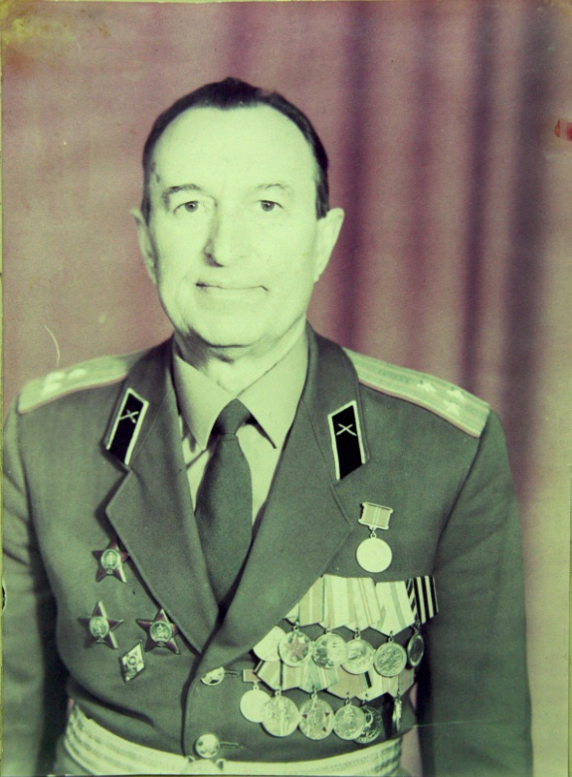

**Василий Николаевич** **Родионов** (01.02.1917 – 14.10.2006гг.), участник Великой Отечественной войны. Прошел с 1941 по 1945 гг. Западный Центральный и Карельский фронты, кадровый офицер, войну закончил полковником, заместителем командира полка. Награжден тремя орденами «Красная звезда», орденом «Отечественной войны I степени» и семнадцатью медалями СССР, две из них «За боевые заслуги».

С 1962 -1973 гг. работал в Куйбышевском филиале ВЗИИТ, с 1992 г - в КИИТ (СамГУПС) доцентом кафедры «История и политэкономии».

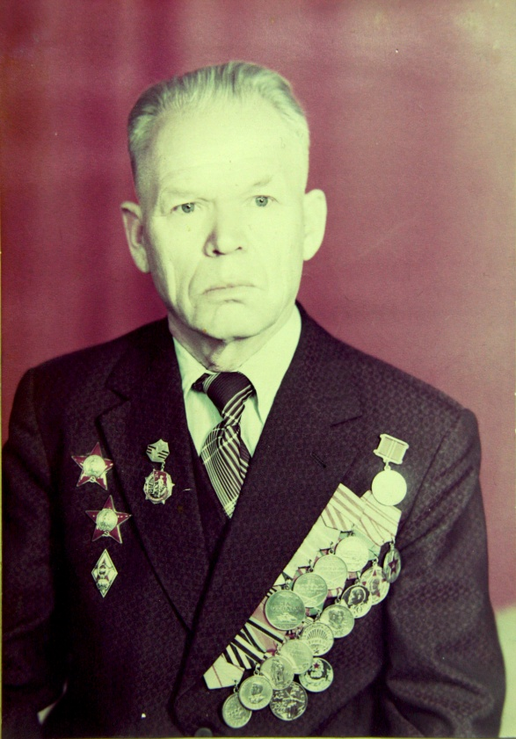

**Виктор Иванович Давыдов** (17.04.1921-30.09.2007 гг.), участник Великой Отечественной войны. С 1941 – 1945 гг. воевал на Западном, Юго-Западном и 1 – Беларусском фронтах стрелком радистом. Затем начальником учета самолетов авиадивизии, помощником начальника строевого отделения, младший лейтенант. Награжден орденами «Красная звезда» и медалями «За боевые заслуги».

С 1976 -1983 гг. работал старшим инспектором, начальником отдела кадров КИИТ (СамГУПС).

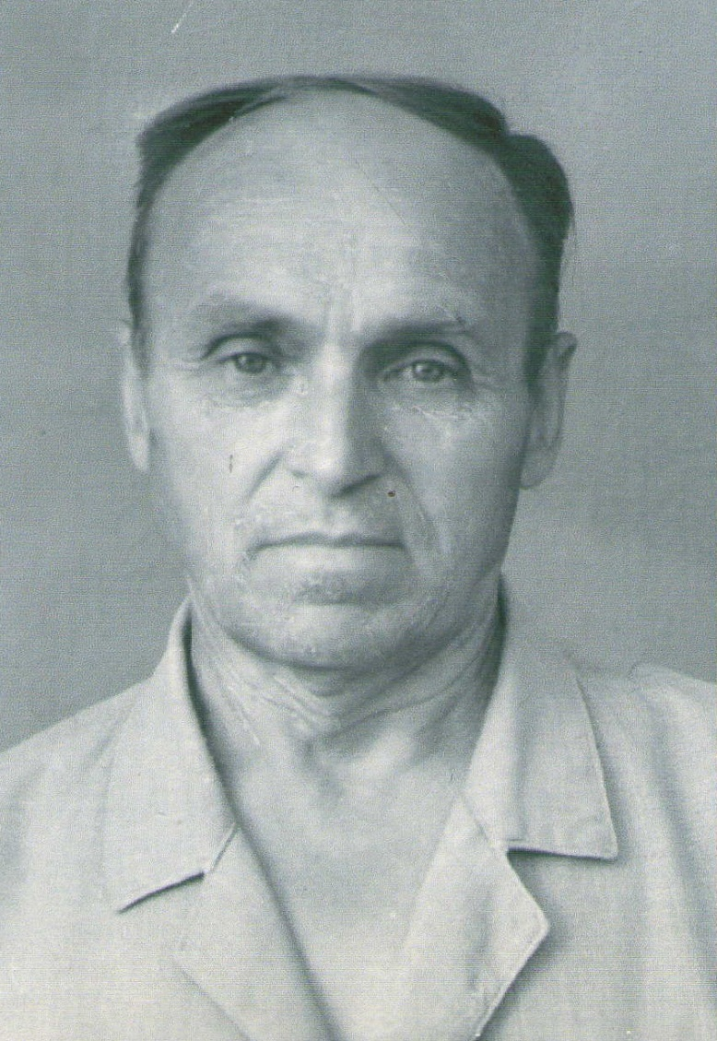

**Степан Федорович Ананевич** (02.08.1918 – 22.07.2005 гг.), участник Великой Отечественной войны. С 1942 по 1945 гг. воевал на Калининском, Сталинградском, 1-м, 2-м и 4-м Украинских фронтах. Войну начал командиром радиовзвода, а закончил - командиром взвода связи стрелкового полка, капитаном Красной Армии. Награжден орденом «Красная звезда», двумя орденами «Отечественной войны II степени», двенадцатью медалями СССР, среди которых «За боевые заслуги» и «За защиту Сталинграда».

С 1962 г. работал преподавателем кафедры «Марксизма - ленинизма» Куйбышевского филиала ВЗИИТ. С 1973-1976 – старшим преподавателем, зав.кабинетом кафедры «История и политэкономия»

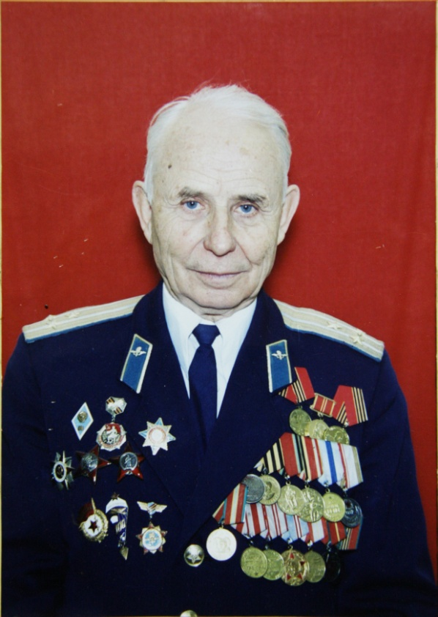

**Петр Захарович Грашшенков** (05.01.1922 – 10.11.2011 гг.), участник Великой Отечественной войны. С 1942 г. воевал командиром связи на Западном, 2-м и 3-м Украинских фронтах. Закончил войну подполковником, награжден орденом «Красная звезда» и орденом «Отечественной войны II степени », четырнадцатью медалями СССР, в том числе «За боевые заслуги».

С 1973 -1991 гг. работал начальником учебной части КИИТ (СамГУПС).

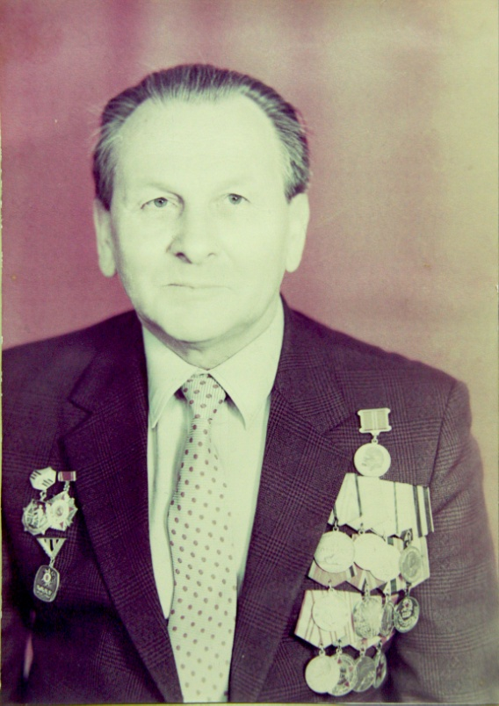 **Геннадий Александрович Венков** (22.01.1921 – 08.10.2007 гг.), участник Великой Отечественной войны. С 1941 г. красноармейцем воевал на Лужском оборонительном рубеже Ленинградского фронта. Принимал участие в строительстве «Дороги жизни» на Финском заливе. Награжден орденом «Отечественной войны II степени», медалями СССР, среди которых «За отвагу» и «За оборону Ленинграда».

С 1974 -1991 гг. работал преподавателем на кафедре «История и политэкономия».

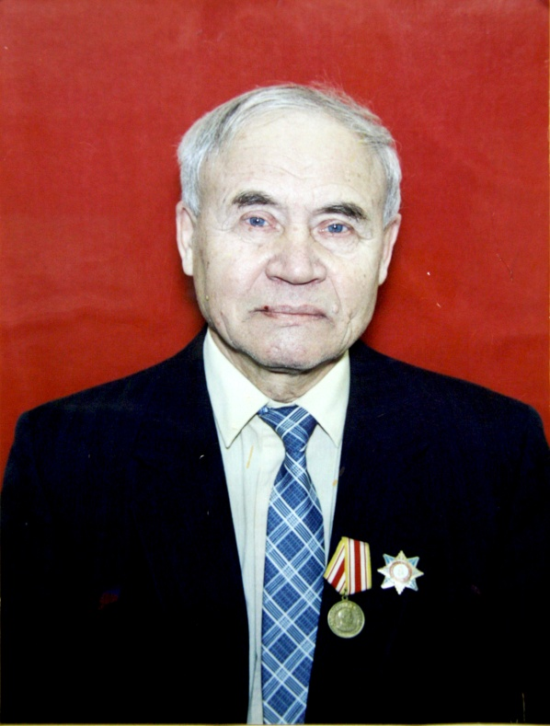

**Сергей Федорович Абрамов** (02.11.1925 г.р.), участник Великой Отечественной войны. В марте 1944 году служил в отделе контрразведки дивизии ПВО. В 1945 г. в Манчжурии, Бейаньжене и Суну в составе отдела военной контрразведки 2-го Дальневосточного фронта, участвовал в ликвидации агентурной сети японской разведки. Награжден медалью «За победу над Японией».

С 1978- 2001 г г. работал зав. лаборатории кафедры «Физического воспитания и спорта» КИИТ(СамГУПС).